Инструкция регистрации на сайте DOBRO.RU

Регистрация на портале DOBRO.RU в качестве волонтера доступна по этой ссылке.
Важно: Электронную почту нельзя привязать одновременно к двум разным профилям.
После заполнения обязательных полей вам на почту поступит письмо для подтверждения регистрации. Перейдите по ссылке из письма, чтобы активировать аккаунт.
Перейдите на сайт https://dobro.ru/ и кликнете в правом верхнем углу по кнопке «Зарегистрироваться».
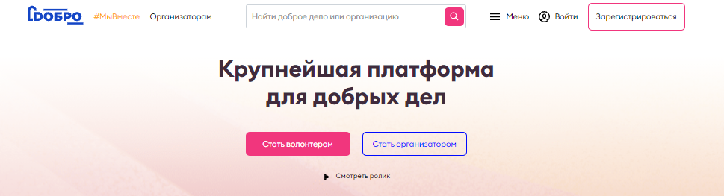

Заполните поля регистрационной формы и нажмите кнопку «Зарегистрироваться»

Вам на электронную почту придет письмо с ссылкой для подтверждения почты. После подтверждения адреса электронной почты сможете авторизоваться и продолжить работы с порталом DOBRO.RU

Стать волонтером

Выберите данный пункт, если вы хотите зарегистрировать только волонтерский профиль, чтобы находить мероприятия, где вы можете стать добровольцем.

Если у вас уже есть волонтерский профиль, но вы хотите дополнительно создать аккаунт организации, то переходить по кнопке "Стать организатором" не нужно. Вы можете зарегистрировать профиль организации из своего волонтерского профиля в любое время.

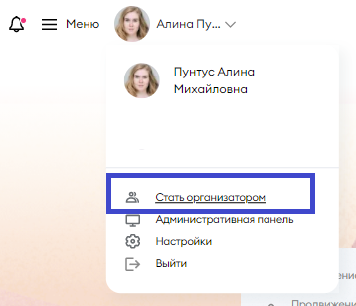

Стать организатором
Выберите данный пункт, если у вас еще нет ни волонтерского профиля, ни профиля организатора. Таким образом, у вас автоматически создадутся два аккаунта, которые будут нужны для работы с порталом.
При переходе по кнопке вам будет предложено два варианта регистрации профиля организатора.

